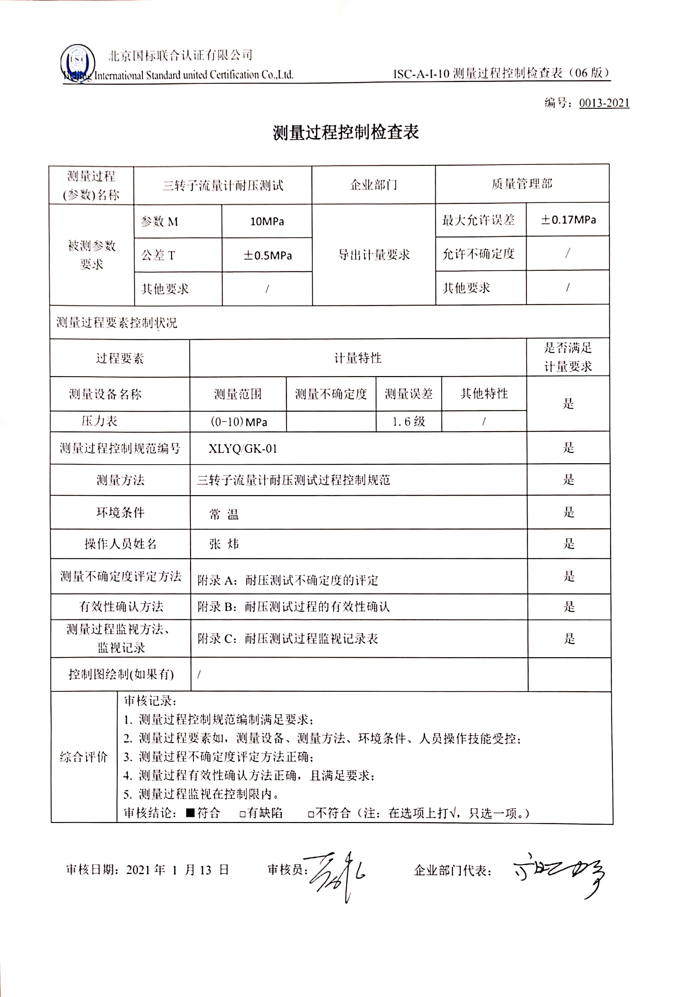编号：0013-2021

**测量过程控制检查表**

|  |  |  |  |  |  |  |  |  |  |  |
| --- | --- | --- | --- | --- | --- | --- | --- | --- | --- | --- |
| 测量过程  (参数)名称 | | 三转子流量计耐压测试 | | | | 企业部门 | | 质量管理部 | | |
| 被测参数  要求 | | 参数M | | 10MPa | | 导出计量要求 | | 最大允许误差 | | ±0.17MPa |
| 公差T | | ±0.5MPa | | 允许不确定度 | | / |
| 其他要求 | | / | | 其他要求 | | / |
| 测量过程要素控制状况 | | | | | | | | | | |
| 过程要素 | | | 计量特性 | | | | | | | 是否满足  计量要求 |
| 测量设备名称 | | | 测量范围 | | 测量不确定度 | | 测量误差 | | 其他特性 | 是 |
| 压力表 | | | (0-10)MPa | |  | | 1.6级 | | / |
| 测量过程控制规范编号 | | | XLYQ/GK-01 | | | | | | | 是 |
| 测量方法 | | | 三转子流量计耐压测试过程控制规范 | | | | | | | 是 |
| 环境条件 | | | 常 温 | | | | | | | 是 |
| 操作人员姓名 | | | 张 炜 | | | | | | | 是 |
| 测量不确定度评定方法 | | | 附录A：耐压测试不确定度的评定 | | | | | | | 是 |
| 有效性确认方法 | | | 附录B：耐压测试过程的有效性确认 | | | | | | | 是 |
| 测量过程监视方法、  监视记录 | | | 附录C：耐压测试过程监视记录表 | | | | | | | 是 |
| 控制图绘制(如果有) | | | / | | | | | | |  |
| 综合评价 | 审核记录：   1. 测量过程控制规范编制满足要求；   2. 测量过程要素如，测量设备、测量方法、环境条件、人员操作技能受控；  3. 测量过程不确定度评定方法正确；  4. 测量过程有效性确认方法正确，且满足要求；  5. 测量过程监视在控制限内。  审核结论：■符合 □有缺陷 □不符合（注：在选项上打√，只选一项。） | | | | | | | | | |

审核日期：2021年 1 月13 日 审核员： 企业部门代表：